Pakkfaili kasutamisjuhend

Käesoleva pakkfaili kasutamisjuhend töötab ainult *Windowsi* operatsioonisüsteemis.

1. Loo kaust, kuhu paned skriptifaili ope_test.sql ja pakkfaili ope_test.bat

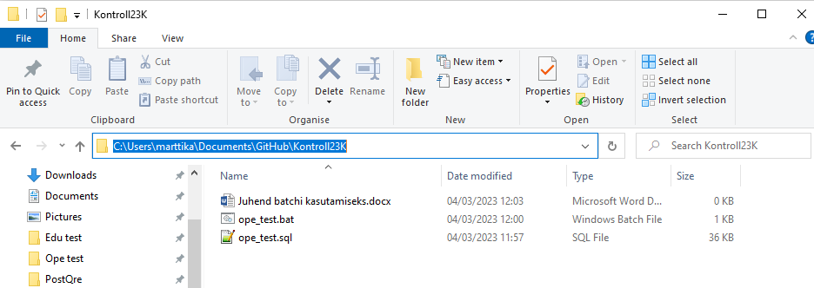

1. Ava ope_test.bat teksti redaktoriga ja muuda endale vastavalt seadeid.
   1. Rida 1 src=… siia läheb loodud kausta failiteekond 
   2. Rida 11 asenda “andmebaasi_nimi” enda andmebaasi nimega, mida kasutad üliõpilase töö kontrollimiseks



* 1. Rida 12 asenda “andmebaasi_nimi” enda andmebaasi nimega, mida kasutad üliõpilase töö kontrollimiseks



* 1. Rida 13 asenda “andmebaasi_nimi” enda andmebaasi nimega, mida kasutad üliõpilase töö kontrollimiseks



1. Nüüd sa pead lisama psql-li endale PATHi peale, mis nõuab Admini õiguseid
   1. Jälgi lingi juhist <https://www.java.com/en/download/help/path.html> või siin juhistes
   2. Vajuta Start peale parema hiirenupuga ja vali System

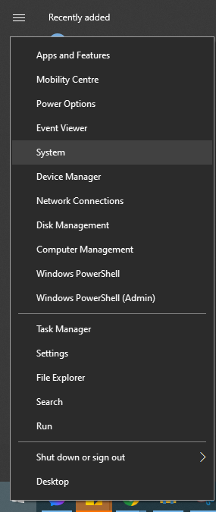

* 1. Vali paremalt poolt Advanced system settings

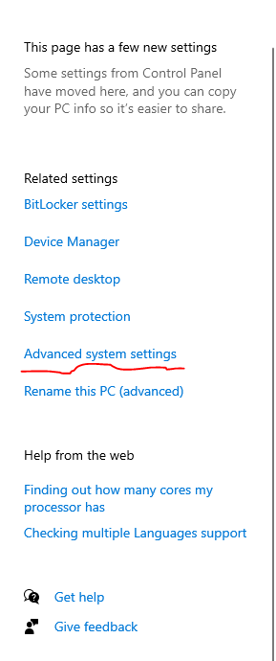

* 1. Ava Environment Variables

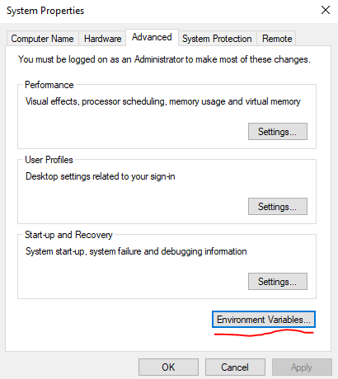

* 1. Alumisest kastist System Variables otsi üles “Path” ja vajuta Edit

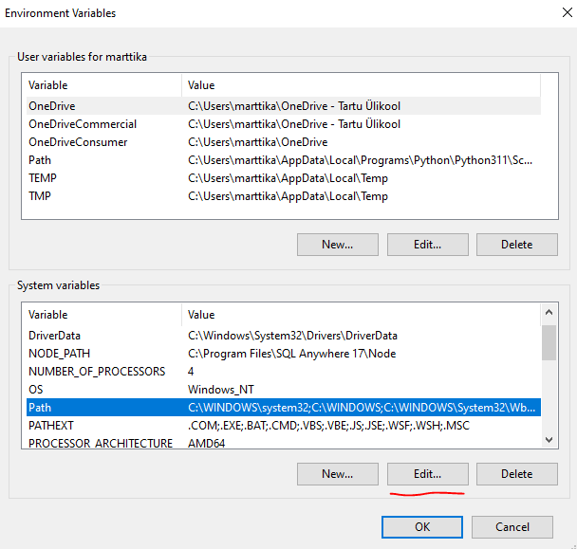

* 1. Vajuta New ja tekib uus rida
  2. Kopeeri uuele reale Sinu PostgreSQL versiooni bin kaust
  3. Peaks olema sarnane siniseks märgitud reaga. (Sul võib olla 14 asemel 15)

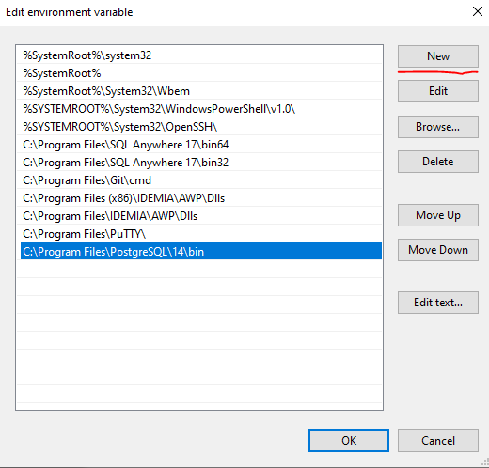

1. Nüüd mine kausta, kuhu panid ope_test.sql ja ope_test.bat failid.
2. Edaspidi tuleb praktikumijuhendaja töövoog
   1. Pakkfaili käivitades küsitakse kasutajalt 3 korda parooli andmebaasiga ühendamiseks

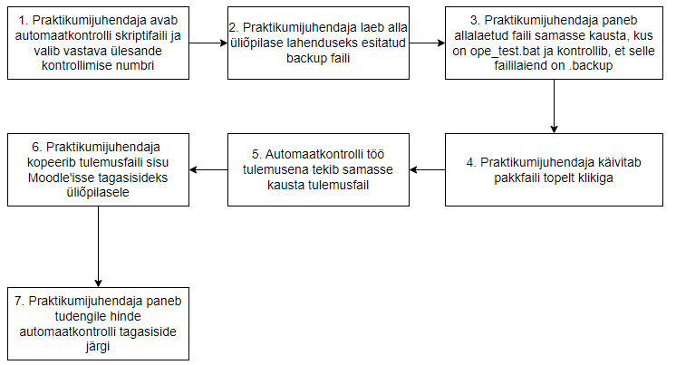

Kui ei soovi igakord parooli sisestada, siis järgi järgmist juhendit.

1. Mine kausta C:Users\kasutaja_nimi, kus asenda “kasutaja_nimi” enda kasutajaga
2. Tee nähtavaks peidetud failid, ülevalt realt “View” ja vaata, et sul oleks “Hidden Items” kastike märgitud

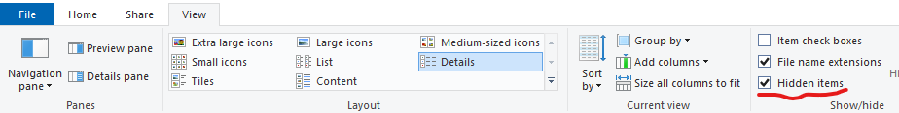

1. Ava kaust AppData

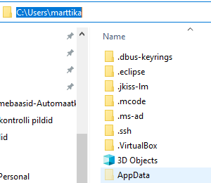

1. Ava Roaming
2. Ava postgresql või selle puudumisel loo selline kaust

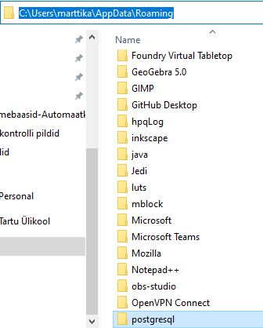

1. Pane postgresql kausta fail pgpass.conf ja ava see tekstiredaktoris

Pgpass.conf kasutatakse selleks, et saaks käsurealt andmebaasi sisselogida ja ei peaks igakord sisestama vastava andmebaasi salasõna.

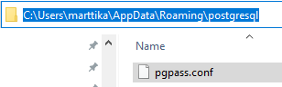

1. Muuda pgpass.conf faili vastavalt enda seadistustele, kus:

Host:port:database_name:username:password

Mul on: localhost:5432:kontroll:postgres:sql

Kontroll – vaheta enda andmebaasi nime vastu

Sql – vaheta enda andmebaasi salasõna vastu

Minul on : 

**Seletus, mida pakkfail teeb:**

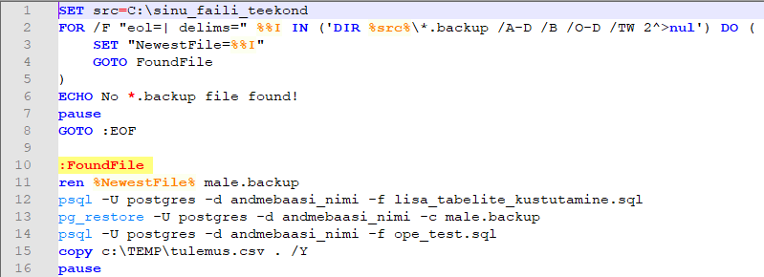

1. SET src=… paneb paika, kus kaustas on sul pakkfaili ope_test.bat ja kuhu pannakse üliõpilase backup fail
2. FOR /F “eol=…. leiab backup faili
3. SET "NewestFile=%%I" - paneb muutujale NewestFile väärtuseks leitud backup nime
4. GOTO FoundFile - käivitab FoundFile funktsiooni
5. ECHO juhul kui ei leia backup faili, siis lõpetab töö
6. FoundFile funktsioon
7. ren %NewestFile% male.backup – Muudab leitud failinime male.backup nimeks
8. psql -U postgres -d andmebaasi_nimi -f lisa_tabelite_kustutamine.sql

Ühendab andmebaasiga ja käivitab skriptifaili lisa_tabelite_kustutamine.sql

1. pg_restore -U postgres -d andmebaasi_nimi -c male.backup

Ühendab andmebaasiga ja taastab andmebaasi üliõpilase backupiga

1. psql -U postgres -d andmebaasi_nimi -f ope_test.sql

Ühendab andmebaasiga ja käivitab automaatkontrolli skriptifaili ope_test.sql

1. copy c:\TEMP\tulemus.csv . /Y – Kopeerib tulemuse samasse kausta, kus on ope_test.bat
2. pause – Kui pakkfaili töö jõuab lõppu, siis aken ei lähe kohe kinni.